2.4.3. Pon nombre a los siguientes conectores.

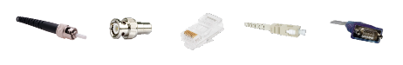

Cable Coaxial Conector Cable Coaxial Conector Lucent Simplex LC VGA

RJ45

